

รายงานการปฏิบัติราชการประจำเดือน มีนาคม
ประจำปีงบประมาณ พ.ศ. 2567
สถานีตำรวจภูธรเวียงต้า

งานอำนวยการ
วันนี้ 8 มี.ค.2567 เวลา 09:00 น. โดยมี พ.ต.อ.โกศล วงศ์สถาน ผกก.สภ.เวียงต้า มอบหมาย พ.ต.ท.ณรงค์ หงส์ไพบูลย์ สวป.สภ.เวียงต้า พร้อมข้าราชการตำรวจจิตอาสา สภ.เวียงต้า จำนวน 20 นาย ประชาชนจิตอาสา หมู่ที่ 4 บ้านน้ำดิบ จำนวน 30 คน ดำเนินกิจกรรมจิตอาสาพัฒนา “รู้รักสามัคคี กั้นฝายน้ำล้น ห้วยแม่ต้า " เพื่อกักเก็บน้ำไว้ใช้อุปโภค บริโภค ในฤดูแล้ง ณ บริเวณ หลัง สภ.เวียงต้า ม.5 ต.เวียงต้า อ.ลอง จว.แพร่

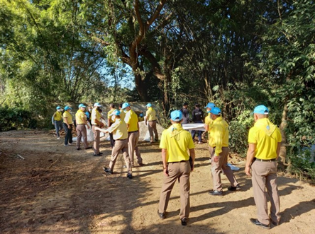
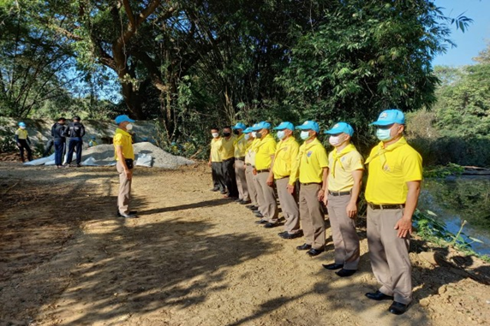

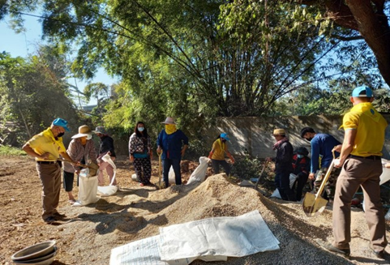
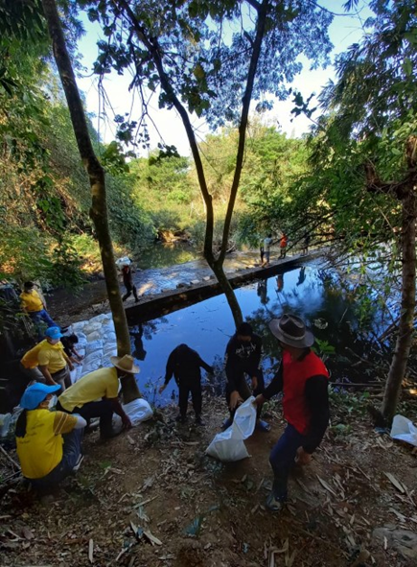

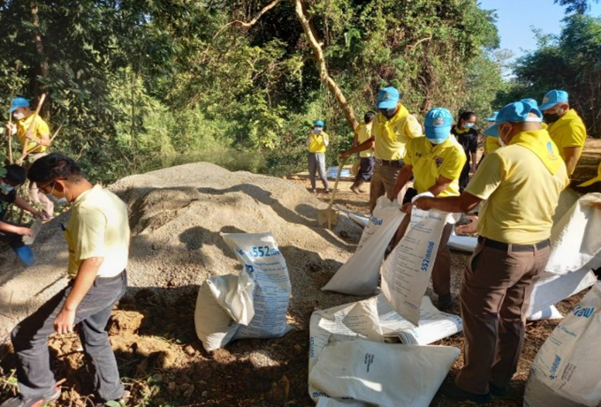

รายงานการปฏิบัติราชการประจำเดือน มีนาคม
ประจำปีงบประมาณ พ.ศ. 2567
สถานีตำรวจภูธรเวียงต้า
งานอำนวยการ
วันนี้ 15 มี.ค.2567 เวลา 09:00 น. โดยมี พ.ต.อ.โกศล วงศ์สถาน ผกก.สภ.เวียงต้า มอบหมาย พ.ต.ท.กัณฑ์สิทธิ์ คงต่อ รอง ผกก.ป.สภ.เวียงต้า พร้อมด้วยข้าราชการตำรวจจิตอาสา สภ.เวียงต้า จำนวน 15 นาย ประชาชนจิตอาสา ตำบลต้าผามอก จำนวน 20 คน ดำเนินกิจกรรมจิตอาสาพัฒนา “รู้รักสามัคคี ทำความสะอาดบริเวณริมถนนสาย ลอง-แพร่ ต.ต้าผามอก อำเภอลอง จังหวัดแพร่ เพื่อปรับปรุงภูมิทัศน์บริเวณริมสองข้างทางให้สะอาด รักษาสิ่งแวดล้อมลดมลพิษขยะ ให้สวยงามสะอาดตา ณ บริเวณริมถนนสาย ลอง-แพร่ ต.ต้าผามอก อำเภอลอง จังหวัดแพร่
